«Открытка чашка с цветочками».
Цель: изготовление открытки в технике объемная аппликация.
Задачи:
- Учить выполнять объёмную аппликацию из бумаги.
- Закрепить умение работать с шаблонами, вырезать ножницами детали из бумаги.
- Развивать мелкую моторику, фантазию, творческие способности.
- Воспитывать терпение, усидчивость, аккуратность в работе.
Мамочки, помогите своим детям выполнить такую открытку в подарок на майские праздники своим любимым – ветеранам!
Материалы и оборудование:
- цветной картон;
- бумага белого цвета;
- бархатный картон желтого или оранжевого цвета (для серединки цветка);
- цветная бумага зеленого цвета (для листиков);
- шаблоны чашки и цветов;
- простой карандаш;
- ножницы;
- клей-карандаш.

Пошаговая инструкция по изготовлению.
Цветной картон складываем пополам, кладем горизонтально сгибом вверх. На цветном картоне обводим шаблон, вырезаем.

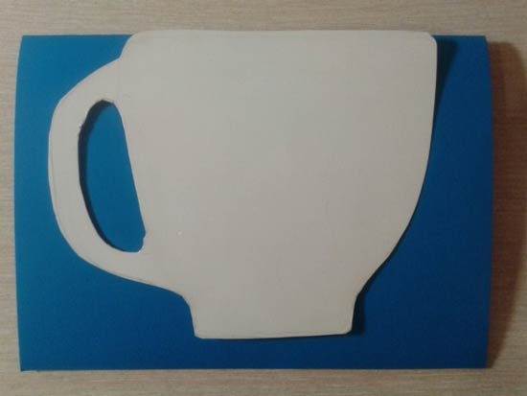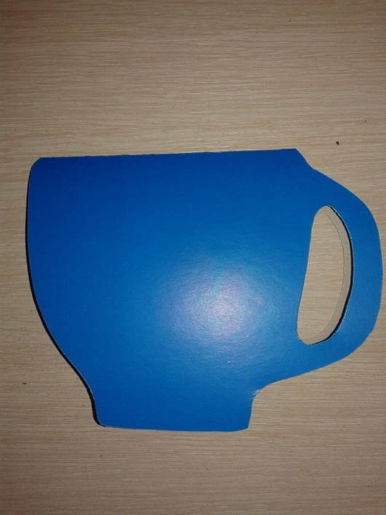
Вырезаем из белой бумаги по шаблонам цветы разного размера, из цветной зеленой бумаги - лепестки, из оранжевого бархатного картона - серединки для цветов.
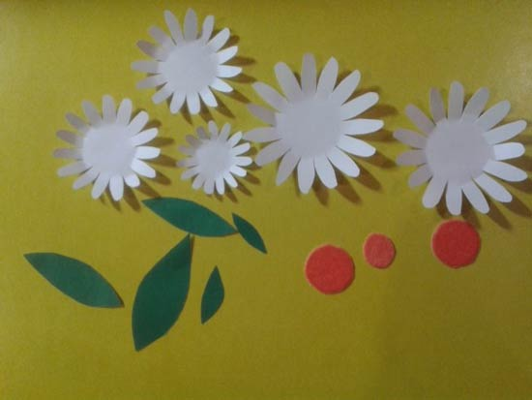
Для придания объема загибаем лепестки у цветков. Затем собираем цветочки: наклеиваем один цветок на другой (сначала большой цветок, потом поменьше), промазывая клеем середину и смещая лепестки. К цветкам приклеиваем серединку.
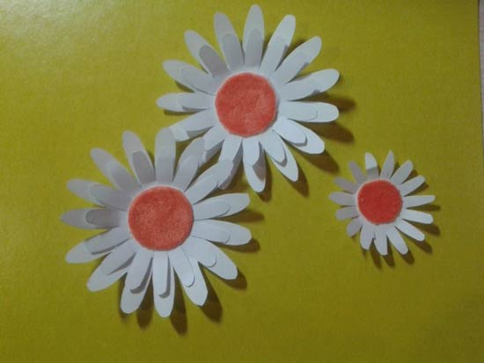

Наклеиваем цветы и листочки на чашечку, создаем композицию. На развороте открытки можно приклеить пожелания.

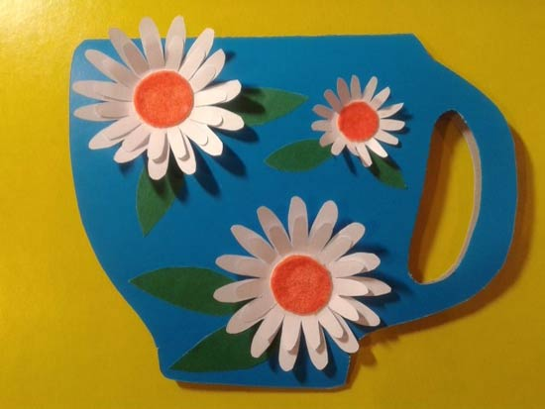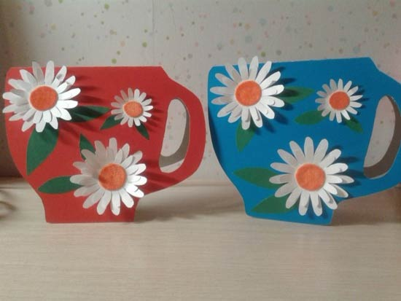
Вот такие чашечки у нас получились!

